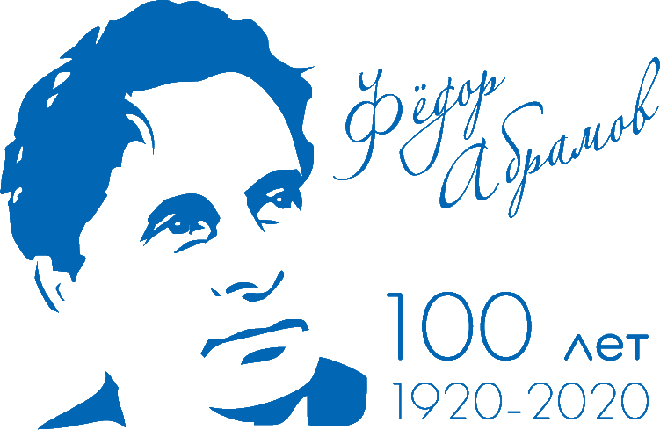

2020 год – Год Фёдора Абрамова в Архангельской области

Программа мероприятий,
посвященных 100-летию со дня рождения писателя Ф.А. Абрамова
29 февраля 2020 года, дер. Веркола Пинежского района
«Я РОДИЛСЯ В КРАСИВЕЙШЕМ МЕСТЕ РОССИИ…» – Ф. Абрамов о родной Верколе
08.30-20.00 | Планшетная выставка «Писатель, которого не хватает».  08.30-10.00 и 12.00-17.30 с сопровождением экскурсовода. 6+ | Дом культуры. Абрамовский зал.
08.30-10.00 | Показ видеокниги по роману Ф.А. Абрамова «Братья  и сестры», в записи которой участвовали жители  дер. Веркола.12+ | Дом культуры. Зрительный зал.
08.30-10.00  12.00-13.00 | Выставочная площадка «Веркольская библиотека и Фёдор Абрамов». 12+ | Библиотека
08.30-17.30 | Работа книжной краеведческой лавки.  Акция «Открытка из Абрамовской Верколы» (70 руб.) 6+ | Библиотека
08.30-17.30 | Запись на экскурсии по Верколе, в Свято-Артемиево Веркольский мужской монастырь, литературно-мемориальный музей Ф.А. Абрамова. Полезная информация, навигация по Верколе, информирование о достопримечательностях и туробъектах Пинежья. 12+ | Туристско-информационный центр «Пинежье»
12.00, 14.30, 15.00, 16.00 | Пешеходные экскурсии «Моя Веркола», «Из истории Верколы», «Назад в 80-е», автобусная экскурсия «Веркольский монастырь» (по предварительной записи в туристско-информационном центре «Пинежье»). 12+ | По улицам деревни,  Свято-Артемиево Веркольский мужской монастырь
08.30-17.30  13.00-13.40  14.00-14.40  15.00-15.40  16.00-16.40 | Свободное посещение экспозиций музея.  Экскурсии в музее (по предварительной записи в туристско-информационном центре «Пинежье»). 6+ | Литературно-мемориальный музей Ф.А. Абрамова
10.15-12.00 | Торжественное открытие Дня памяти Ф.А. Абрамова «Примите мой низкий поклон…» 6+  Шествие до могилы Ф.А. Абрамова. 6+  Лития и гражданская панихида на могиле Ф.А. Абрамова. 6+ | Площадь у Дома культуры  На усадьбе Ф.А. Абрамова
12.00-16.00 | Фотозоны:  - «Что напрялось и наткалось – то в приданое досталось»  - «Работай до поту, так поешь блинов в охоту»  - «У самовара». 0+ | Амбар у семейного музея «Дом брата Михаила»  Площадь у Дома культуры  У самоварного ряда
12.00-17.30 | «Игровая площадка для детей», выездной читальный зал. 0+ | На детской площадке (палатка)
13.30 | Торжественное открытие Веркольского Дома культуры после ремонта | Площадь у Дома культуры, Дом культуры
13.00-15.00 | Масленичный разгуляй:  - театрализованное представление,  - самоварные и сувенирные ряды,  - «Игры из далёкого прошлого» - народные игры и забавы,  - «Потешный двор» - игры и эстафеты для детей  и взрослых,  - фотозоны,  - катание с ледяной горы,  - катание на лошади в санях (100 рублей). 0+ | Площадь у Дома культуры
15.30-17.00 | Показ-презентация видеокниги по роману  Ф.А. Абрамова «Братья и сестры», в записи которой участвовали жители дер. Веркола. 12+ | Зимняя изба Дома Иняхина
15.30-17.00 | Свободное посещение Дома Иняхина - дома Ивана Васильевича Иняхина, прототипа героя рассказа «Последний старик деревни», объект литературно-мемориального музея Ф.А. Абрамова. 6+ | Дом Иняхина
14.00, 15.00, 16.00 | Литературная гостиная «Абрамов и время».  Участвуют:  Н. Леонович, поэт, радиожурналист,  П. Немиров, краевед, член Союза журналистов, А. Петров, доктор филологических наук,  Д. Ермаков, члена Союза писателей России,  Н. Мелёхина, журналист, прозаик и критик,  молодые писатели-деревенщики,  исполнители песен о Ф.А. Абрамове. 12+ | Библиотека
15.30-20.00 | Мастер-классы:  1) «Веркольский коник» - роспись на спиле дерев (70 рублей) 2) «Коняшка» - роспись козуль (200 рублей) 3) «Конь Карька» - игрушка из ниток (70 рублей) 4) «Масленица» - лоскутная кукла (70 рублей) 5) «Подарок маме» - цветок из бересты (70 рублей) 0+ | Спортзал школы,1 этаж
16.00-19.00 | Вечерняя служба в Свято-Артемиево Веркольском мужском монастыре.  Отъезд на автобусе от здания администрации МО «Веркольское». 6+ | Свято-Артемиево Веркольский мужской монастырь
17.30-19.00 | Сказы и сказки Пинежья в исполнении писательницы  и сказительницы Анны Мулиин.  Показ документального фильма «Чтобы красота не пропала», посвященного Ф.А. Абрамову, режиссер Марина Никитина. 6+ | Библиотека
17.30-19.00 | Литературная дискуссионная площадка «Абрамов: мне есть, что сказать…»  Участвуют:  О. Трушин, писатель,  Т. Эсадзе, режиссёр-сценарист,  Г. Колюжный, поэт и другие. 12+ | Литературно-мемориальный музей Ф.А. Абрамова
17.30-19.00 | Спектакль «Сарафан» в постановке Архангельского театра драмы им. М.В. Ломоносова (по пригласительным билетам) | Дом культуры
18.00-19.30 | Презентация диска «Я с Абрамовым не был знаком», сборника музыкальных произведений, посвящённых жизни и творчеству Ф.А. Абрамова. Автор идеи  и создатель диска С. Григорьев. 12+ | Актовый зал школы, 2 этаж
19.15-19.30 | Закрытие Абрамовских дней | Площадь у Дома культуры
19.30-20.30 | «Веркольская вечерка» с Веркольским народным хором (традиционные пинежские песни, игры, хороводы). 6+ | Рекреация школы, 2 этаж
08.30-20.00 | Точки горячего питания работают в гостевом доме «Татьянина изба», Веркольской школе, магазинах и на улице.  Организована продажа цветов.  Мобильная связь: Мегафон.  На территории деревни отсутствуют банкомат, автозаправка.  Просьба одеваться теплее.  Организованы маршруты общественного транспорта по маршруту Карпогоры – Веркола, Веркола – Карпогоры.  Поезд 29.02.2020: отправление из Архангельска в 17.05, отправление из Карпогор в 23.55.

